Sicherung und Digitalisierung von Kulturgut

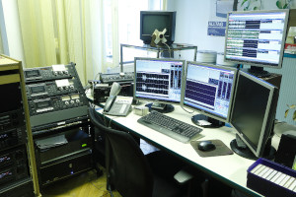 | Audiodigitalisierung.jpg  Audiodigitalisierung in der Österreichischen Mediathek | © Österreichische Mediathek, Sedlaczek  Abdruck honorarfrei im Rahmen der Berichterstattung zur Sicherung und Digitalisierung von Kulturgut der Salzburger Festspiele durch die Österreichische Mediathek
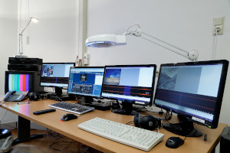 | Videodigitalisierung.jpg  Videodigitalisierung in der Österreichischen Mediathek | © Österreichische Mediathek, Sedlaczek  Abdruck honorarfrei im Rahmen der Berichterstattung zur Sicherung und Digitalisierung von Kulturgut der Salzburger Festspiele durch die Österreichische Mediathek
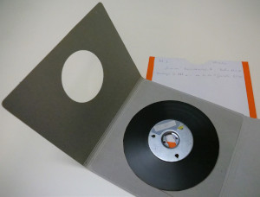 | Tonband_Carmen.jpg  Tonband „Carmen“ aus dem Archiv der Salzburger Festspiele | © Österreichische Mediathek, Waraschitz  Abdruck honorarfrei im Rahmen der Berichterstattung zur Sicherung und Digitalisierung von Kulturgut der Salzburger Festspiele durch die Österreichische Mediathek
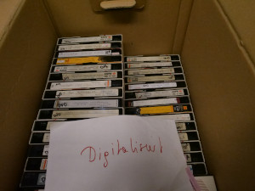 | Digitalisierte_VHS.jpg  Bereits digitalisierte VHS-Kassetten aus der Sammlung der Salzburger Festspiele | © Österreichische Mediathek, Waraschitz  Abdruck honorarfrei im Rahmen der Berichterstattung zur Sicherung und Digitalisierung von Kulturgut der Salzburger Festspiele durch die Österreichische Mediathek
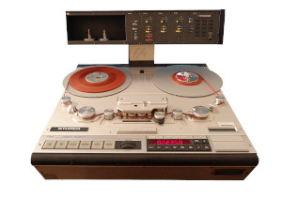 | Tonbandmaschine1.jpg  Tonbandmaschine, Studer A820 | © Österreichische Mediathek, Kapeller  Abdruck honorarfrei im Rahmen der Berichterstattung zur Sicherung und Digitalisierung von Kulturgut der Salzburger Festspiele durch die Österreichische Mediathek
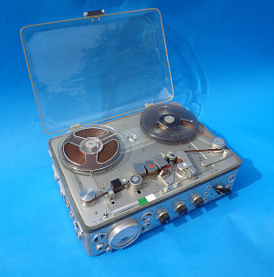 | Tonbandmaschine2.jpg  Tonbandmaschine, Nagra 4.2. | © Österreichische Mediathek, Kapeller  Abdruck honorarfrei im Rahmen der Berichterstattung zur Sicherung und Digitalisierung von Kulturgut der Salzburger Festspiele durch die Österreichische Mediathek
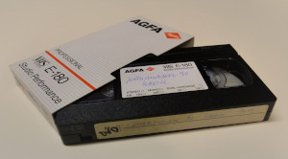 | VHS_Jedermann_90_1.jpg  VHS-Kassette mit Aufzeichnung der „Jedermann“-Aufführung aus dem Jahr 1990 | © Österreichische Mediathek, Waraschitz  Abdruck honorarfrei im Rahmen der Berichterstattung zur Sicherung und Digitalisierung von Kulturgut der Salzburger Festspiele durch die Österreichische Mediathek
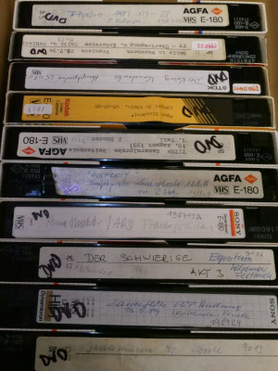 | VHS-Kassetten.jpg  Diverse VHS-Kassetten aus dem Archiv der Salzburger Festspiele | © Österreichische Mediathek, Warascchitz  Abdruck honorarfrei im Rahmen der Berichterstattung zur Sicherung und Digitalisierung von Kulturgut der Salzburger Festspiele durch die Österreichische Mediathek

Presse-Kontakt:
Österreichische Mediathek des Technischen Museums Wien
Johannes Kapeller
Gumpendorfer Straße 95, 1060
Tel. 01/597 3669-7138
johannes.kapeller@mediathek.at
www.mediathek.at

Technisches Museum Wien

PR-Team

Mariahilfer Straße 212, 1140 Wien

Tel. 01/899 98-1200

presse@tmw.at

www.technischesmuseum.at/presse

